АССОЦИАЦИЯ ЛУЧШИХ ДОШКОЛЬНЫХ ОРГАНИЗАЦИЙ И ПЕДАГОГОВ

МАЛЕНЬКИЙ ГЕНИЙ -2017

I ВСЕРОССИЙСКИЙ КОНКУРС

ДЕТСКОГО ТВОРЧЕСТВА
ПОЛОЖЕНИЕ

О проведении I Всероссийского конкурса детского творчества
«МАЛЕНЬКИЙ ГЕНИЙ – 2017»

I Всероссийский конкурс детского творчества «МАЛЕНЬКИЙ ГЕНИЙ – 2017» – это общественно-педагогический исследовательский проект, реализуемый на основании «Национальной стратегии действий в поддержку детей 2012–2017 гг.» (Указ Президента РФ от 01.06.2012 № 766), “Конвенции о правах ребенка, принятой Генеральной Ассамблеей ООН 20 ноября 1989 г.; Федеральной целевой программы “Одаренные дети” в рамках Федеральной программы “Дети России”, утвержденной правительством РФ от 03.10.2002 г.
I Всероссийский конкурс детского творчества «МАЛЕНЬКИЙ ГЕНИЙ – 2017» (далее – конкурс) объявляется к проведению «Ассоциацией лучших дошкольных образовательных организаций и педагогов» и проходит при поддержке ФАГОУ ДПО АПК и ППРО, ФГБНУ «Институт художественного образования и культурологии Российской академии образования» (г. Москва), НП «Союз развития наукоградов России», Российского общества социологов.
- Общие положения.
  - Конкурс нацелен на создание условий для развития возможностей и способностей юных дарований. Идейной составляющей Конкурса является научное наследие Льва Семёновича Выготского - включает систему творческих конкурсов и представляет образовательную технологию «индивидуальный маршрут развития» по выявлению творческих способностей у детей дошкольного возраста и их развитию, а также новую технологию конкурсной деятельности «Маршрут Маленького гения». Способности в отличие от задатков – приобретенное качество. Именно в годы детства внутренние условия формирования возрастного развития являются одновременно и факторами формирования способностей. Даже слабые способности ребенка можно развить, если целенаправленно и систематически заниматься с ним.
  - Проект направлен на совершенствование качества дошкольного образования, обеспечения прав ребенка, оптимизацию художественно-эстетического развития детей, максимальную реализацию творческого потенциала каждого ребенка, предоставление детям возможности пройти путь от первых проявлений склонностей до яркого расцвета художественных способностей, одаренности, создания условий для формирования успешной жизненной перспективы, его образования, воспитания и социализации, обеспечение педагогической поддержки со стороны куратора и партнёрства с семьёй во имя ребёнка.
  - К участию в конкурсе приглашаются дети 4-8 лет, воспитанники детских образовательных организаций - членов Ассоциации лучших дошкольных образовательных организаций и педагогов.
  - Критерии оценки детских творческих работ: художественная и эстетическая выразительность, оригинальность и самостоятельность.

1.5. Принципы проведения конкурса:
принцип максимального разнообразия предоставленных возможностей для художественно-эстетического развития личности;
принцип индивидуализации и дифференциации;
принцип создания условий для совместной творческой деятельности при участии наставника (куратора, родителей);
принцип свободы выбора номинаций и тем конкурса, последовательности их прохождения, а также сроков участия;
принцип создания «ситуации Успеха» для каждого участника, исходящий из постулата, что каждый ребенок хочет признания, уважения и любви окружающих.

2. Сроки проведения конкурса

1 полугодие - 2.02. 2017 г. по 15.05. 2017 г.
Результаты конкурса объявляются 20 – 25. 05. 2017г.
Рассылка Главного приза конкурса «ЗВЕЗДА» МАЛЕНЬКОГО ГЕНИЯ - 2017 с 25.05. – 1.06. 2017 г.
Дипломы по промежуточным конкурсам, составляющих Маршрут Маленького гения, высылаются
каждые 2 недели. Результаты конкурса по каждой номинации публикуются на странице конкурса сайта Ассоциации. Дипломы рассылаются по предварительной заявке куратора.
Стоимость эл. диплома – 70 рублей.
2 полугодие - 1.06. 2017 г. по 15.12. 2017 г.
Результаты конкурса объявляются 20 – 25. 12. 2017г.
Рассылка Главного приза конкурса «ЗВЕЗДА» МАЛЕНЬКОГО ГЕНИЯ - 2017 с 25.12. – 1.01. 2018 г.
Дипломы по промежуточным конкурсам, составляющих Маршрут Маленького гения, высылаются
каждые 2 недели. Результаты конкурса по каждой номинации публикуются на странице конкурса сайта. Дипломы рассылаются по предварительной заявке куратора. Стоимость эл. диплома – 70 рублей.
Конкурсы 1 и 2 полугодия разные, и направлены на расширение кругозора, активизацию познавательной деятельности и развитие художественного творчества ребёнка.

3. Дипломы и Призы участникам и победителям конкурса.

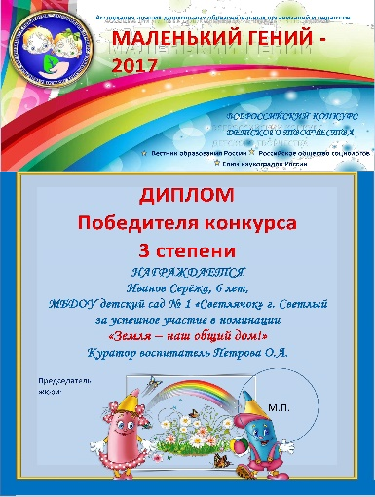
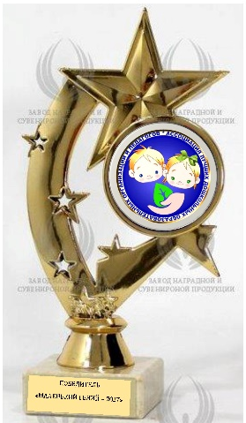

По результатам конкурсов во всех номинациях Ассоциацией лучших ДОО и педагогов вручаются:
Диплом победителя Конкурса I степени, II степени, III степени, Диплом лауреата Конкурса.
Самым активным участникам - детям 1 июня 2017 г. (по итогам конкурсов с 1.02. 2017 г.) и 30 декабря 2017 г. (по итогам конкурсов с 1.06. 2017 г.) будет вручена награда "Звезда" Маленького гения - 2017, а их кураторы отмечены Дипломом за успешное руководство художественно-творческим развитием воспитанников ДОО и поддержку одарённых детей ("Почта РФ"). Кураторы 10 детей отмечаются Благодарственным письмом на адрес администрации образовательной организации при условии оплаты дипломов.

4. Жюри конкурса

В составе жюри конкурса - учёные, педагоги дошкольного образования и профессиональные художники.
Председатель конкурсной комиссии: Лыкова Ирина Александровна – доктор педагогических наук, главный научный сотрудник в Институте изучения детства, семьи и воспитания Российской академии образования (г. Москва), профессор кафедры начального и дошкольного образования в АПКиППРО,
ведущий научный сотрудник в ФГБНУ Институт художественного образования РАО (г. Москва),
Главный редактор в Издательском доме ЦВЕТНОЙ МИР.
Секретарь: Лаврентьева И.А. – аспирант ФГБНУ Институт художественного образования РАО (г. Москва), педагог дополнительного образования МАДОУ детского сада № 25 «Матрёшка» г. Коломна, Московской обл., член Российского общества социологов.
Жюри конкурса:
Лыкова Ирина Александровна, д.п.н. (председатель);
Лаврентьева Ирина Алексеевна (секретарь);
Калинина Валентина Вячеславовна – г. Москва, Государственное бюджетное общеобразовательное учреждение города Москвы "Школа № 37", старший воспитатель;
Педько Наталья Дмитриевна – г. Москва, СП ОУ Школа №400, старший воспитатель.

5. Условия участия

Руководствуясь идеей "Талантливый человек - талантлив во всём", участие одного ребёнка одновременно в разных номинациях не ограничено!
Участие детей - бесплатное. Лучшие детские работы размещаются на сайте.
Заявка на участие в конкурсе подается в комитет конкурса по установленной форме
по адресу: malgeniy17@gmail.com. В теме письма указать Ф.И.О. куратора.
Прикреплённые файлы назвать фамилией автора работы.
Презентации мастер-классов не должны превышать 25 Мб!
Все фотографии должны быть высокого качества - без бликов, скосов, оформления в рамки,
хорошо освещены.
Рассылка дипломов (в электронном виде) за участие и победу в каждом конкурсе по всем номинациям производится по предварительной заявке на электронный адрес: malgeniy17@gmail.com.
Вёрстка одного диплома - 70 руб. Адрес для оплаты диплома см. в Заявке. Оплату он-лайн с банковской карты можно провести на сайте Ассоциации.
Вопросы по организации конкурса можно задавать в комитет конкурса: malgeniy17@gmail.com.

6. Основное содержание конкурса

Конкурс детского творчества «Маленький гений» представляет новую конкурсную технологию «Маршрут Маленького гения». В Конкурсе "Маленький гений - 2017" нет проигравших! Проходя "Маршрут Маленького гения", ребенок шаг за шагом учится представлять свои знания, суждения, размышления об окружающем мире, а затем, и фантазировать, воображать, в красках и образах выражать свои чувства и эмоции, и даже шутить в своих творческих работах, используя, доступные изобразительные средства.
У ребенка активизируется познавательный интерес к миру, расширяется кругозор и творческие способности: овладение новыми видами и технологиями художественной деятельности (нетрадиционные художественные техники, художественный труд, макетирование, инсталляции, компьютерная графика, художественная фотография и т.д.).
Главный приз конкурса даётся за творческую активность при успешном участии во всех или в большинстве промежуточных конкурсов, которые идут одновременно по 1,5 – 2 месяца. Можно проходить конкурсы последовательно или выстроить собственный план, согласно интересам детей, ведь, каждый конкурс идет 1,5 - 2 месяца, и вы всё успеете!
Работаем по Л.С. Выготскому - выстраиваем индивидуальные маршруты по расписанию конкурсов - "Маршруту Маленького гения". Все конкурсы самодостаточны, т.е. за каждый конкурс ребенок получает Диплом (при заказе куратора). Каждые 2 недели идет рассылка Дипломов по промежуточным результатам.
Расписание конкурсов смотреть на сайте Ассоциации
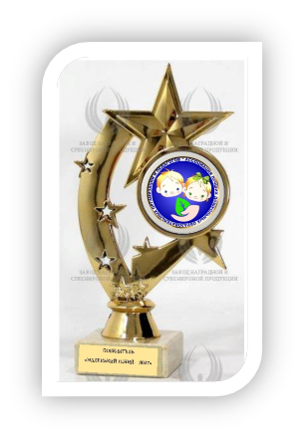
Расписание конкурсов на 1 полугодие 2017 г.
Конкурсы | Сроки
Земля – наш общий дом! | 1.02 - 1.04
Родная старина | 1.02 - 15.04
Моя семья - 2017 | 1.02 - 15.03
Космические приключения | 1.02 - 15.04
Моя любимая игрушка | 1.02 - 30.03
Азбука безопасности | 1.04 - 15.05
Таинственный мир океанов | 1.04 - 15.05
Однажды, я… Не верите? | 1.04 - 15.05
Счастливое детство! | 1.04 - 15.05

С каждым конкурсом по "Маршруту Маленького гения" ребенок приобретает опыт, повышается его интерес к изобразительной деятельности и стремление к творческому созиданию по законам Добра и Красоты, стремление к Успеху! Попробуем зажечь новые звёзды вместе!

